Для доступа к образовательной платформе Юрайт нужно зарегистрироваться.
Все пользователи платформы могут:
- Читать электронные версии купленных книг
- Делать закладки
- Выделять, сохранять и делиться цитатами
- Искать по тексту книг
- Подбирать книги по дисциплинам
- Проходить тесты на знание предмета
- Делиться результатами пройденных тестов
- Получать бонусные баллы за рекомендацию книг и платформы
Регистрация на сайте:
  - Перейти на сайт по ссылке https://urait.ru/register/create
  - Выбрать роль при регистрации
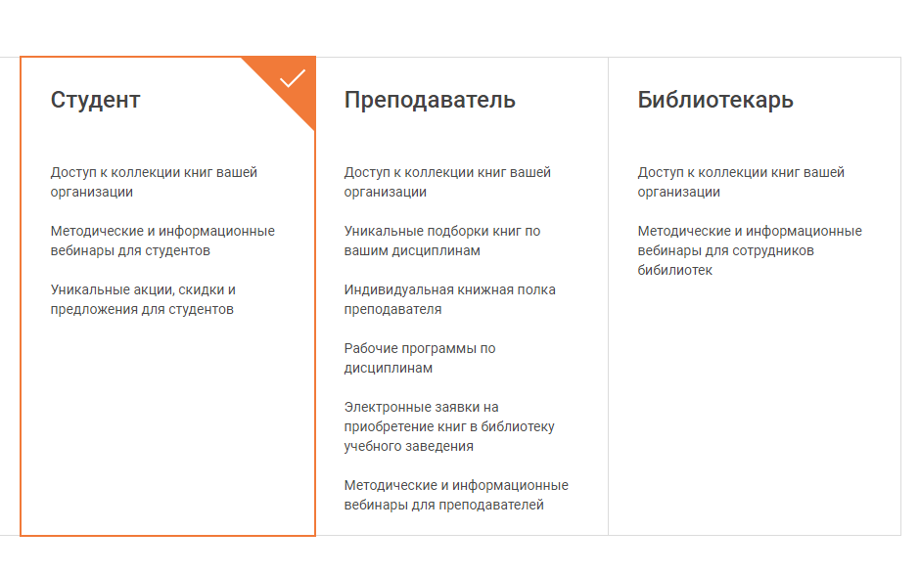
  - Ввести данные (e-mail, фамилия, имя и отчество) в таблицу на странице регистрации, при выборе организации ввести в строке поиска авиационный техникум и выбрать Авиационный техникум (г. Улан-Удэ) из предложенного списка
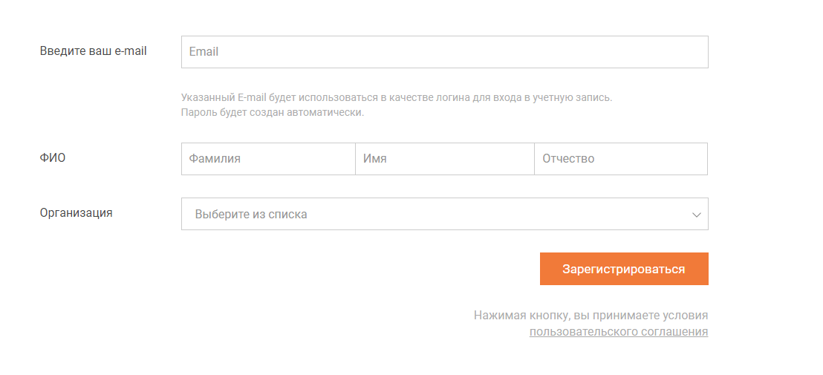
  - Нажать зарегистрироваться
  - На почте открыть письмо от ЭБС Юрайт с данными вашего аккаунта для входа в личный кабинет ввести логин и пароль
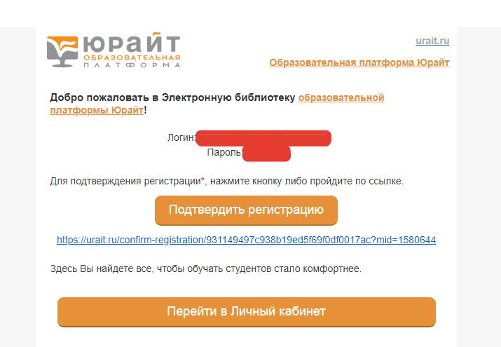
  - Подтвердить регистрацию, для входа в личный кабинет ввести логин и пароль, присланные вам на почту

